参考帖子

<https://zhuanlan.zhihu.com/p/36990803>

<https://zhuanlan.zhihu.com/p/38462130>

<https://zhuanlan.zhihu.com/p/38590322>

1. 创建一个RayLine的插件

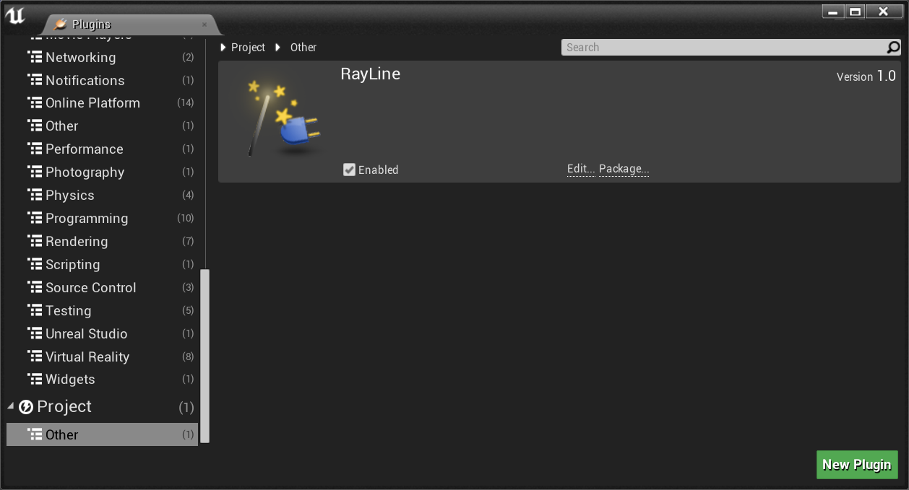

1. 覆盖目录内的文件

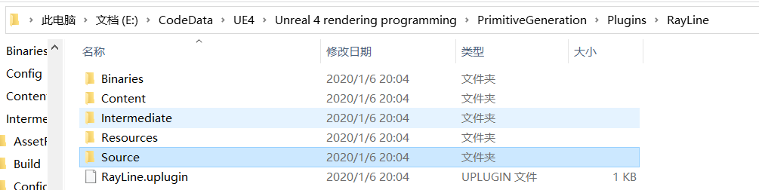

1. 重新编译运行
2. 最终效果

